KAMATI YA HUDUMA ZA UCHUMI, ELIMU NA AFYA YASHAURI UJENZI WA VIWANJA VYA MICHEZO KATIKA SHULE ZINAZOJENGWA NA BOOST
Kamati ya Huduma za Uchumi, Elimu na Afya ya Manispaa ya Morogoro imemshauri Mkurugenziwa Manispaa kujumuisha ujenzi wa viwanja vya michezo katika utekelezaji wa miradi ya BOOST ili kukamilisha mzunguko wa mazingira mazuri ya ujifunzaji kwa wanafunzi na kuepuka adha ya wanafunzi kwenda kufanya mazoezi ya michezo katika viwanja vya shule zingine na hasa wakati wa UMITASHUMTA.
Ushauri huo umetolewa leo tarehe 17.07.2023, mara baada ya kamati hiyo kufanya ziara katika shule mbili mpya za msingi, zinazojengwa na Manispaa kwa fedha za BOOSTkatika kata za Mindu na Mafisa na kujionea hali ya maendeleo ya ujenzi huo ambao kwa sasa upo katika hatua ya upauaji.
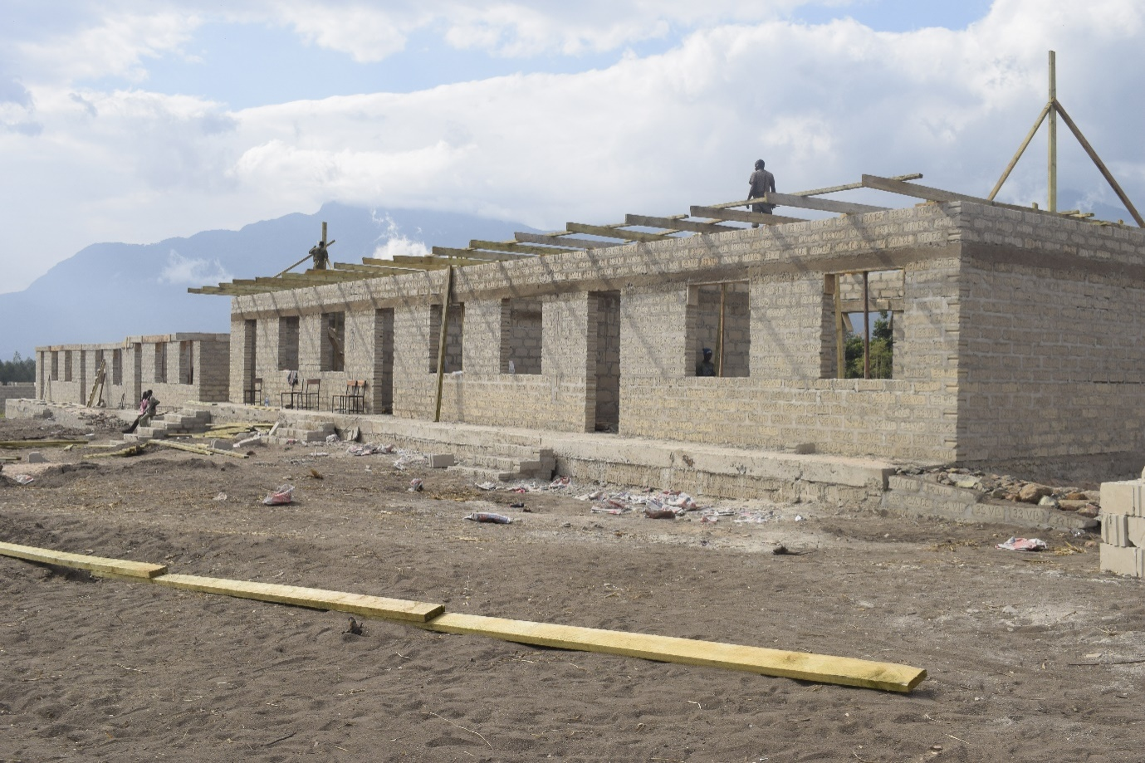
Kwa mujibu wa taarifa ya ujenzi wa shule hizo iliyowasilishwa na Mratibu wa Mradi huo, ambaye ni Kaimu Mkuu wa Divisheni ya Elimu ya Awali na Msingi wa Manispaa ndugu Stephen Mkulia, ujenzi unaoendelea ni wa vyumba 14 vya madarasa ya shule ya msingi kwa kila shule, vyumba viwili vya madarasa ya mfano ya elimu ya awali kwa kila shule, Jengo la Utawala kwa kila shule ambalo ndani yake kuna Ofisi ya Walimu, Ofisi ya Mwalimu Mkuu, Ofisi ya Mwalimu wa Fedha, Ofisi ya Mwalimu Mkuu Msaidizi na Ofisi ya Katibu Muhtasi.
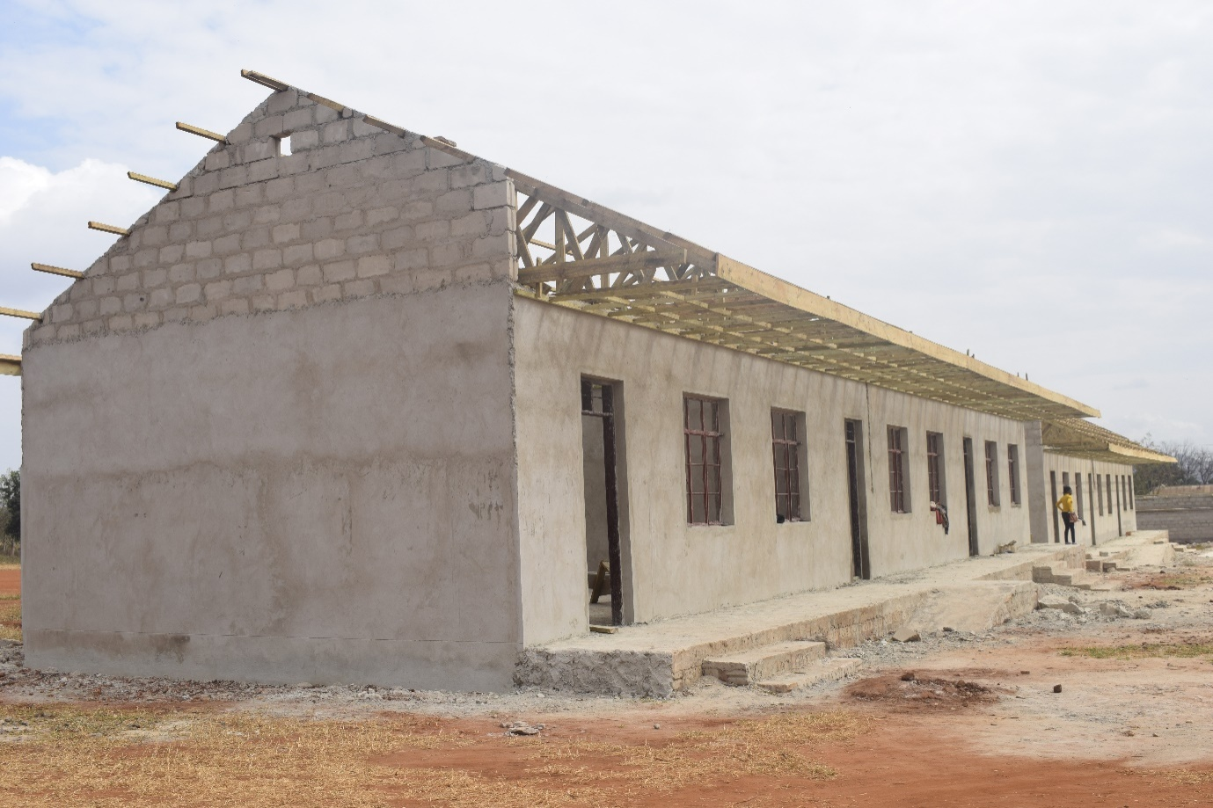
Vilevile, ujenzi huo unahusisha matundu 16 ya vyoo kwa kila shule huku matundu mawili yakiwa ni ya wanafunzi wenye mahitaji maalum, chumba kimoja cha wasichana kwa ajili ya wanafunzi wa shule za msingi, sehemu ya haja ndogo (urinal) kwa wanafunzi wa kiume, matundu sita ya vyoo kwa ajili ya wanafunzi wa elimu maalumu huku matundu mawili kati ya hayo yakiwa ni kwa ajili ya wanafunzi wenye mahitaji maalumu.
Katika ziara hiyo, Kamati ya Huduma za Uchumi, Elimu na Afya pia imetembelea Shule ya Msingi Mazimbu A na Muungano ambapo katika shule ya Mazimbu A kamati imejionea ujenzi wa chumba kimoja cha darasa la wanafunzi wenye mahitaji maalum pamoja na matundu matatu ya vyoo kwa ajili yao huku katika shule ya msingi Muungano kukiwa na ujenzi wa vyumba vitatu vya madarasa pamoja na matundu matatu ya vyoo, ujenzi ambao pia umetekelezwa kwa fedha za BOOST.
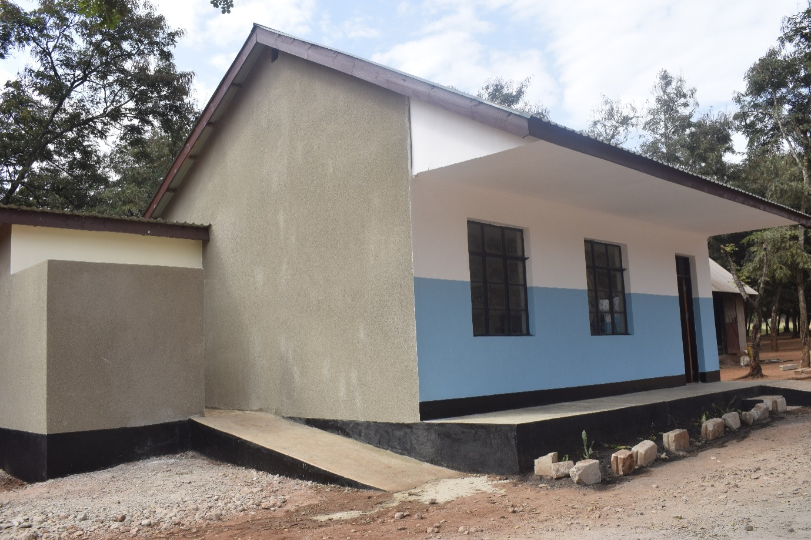
Aidha, Kamati hiyo ya Huduma za Uchumi, Elimu na Afya imepokea changamoto za uhaba wa maji, vyumba vya madarasa kwa wanafunzi wenye mahitaji maalum na matundu ya vyoo, ambazo zilibainishwa katika taarifa fupi za miradi ya ujenzi wa vyumba vya madarasa na kuazimia kuzishughulikia kwa kushirikiana na Ofisi ya Mkurugenzi wa Manispaa pamoja na wadau mbalimbali wa maendeleo ili kuhakikisha shule za msingi za Manispaa zinakuwa na mazingira bora yanayoweza kuwavutia wanafunzi kutamani kuendelea kujifunza na kuwa na ufaulu mzuri hatimaye.
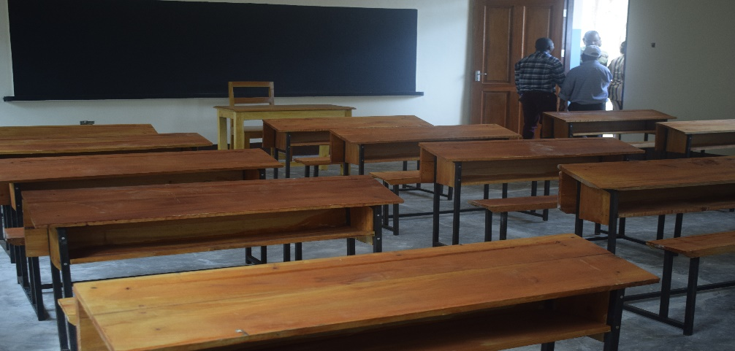
Mradi wa BOOST, umelenga kuboresha mazingira ya ujifunzaji na ufundishaji na kuimarisha mahudhurio ya wanafunzi kwa kujenga shule mpya za msingi, vyumba vya madarasa ya wanafunzi wenye mahitaji maalum na matundu ya vyoo.
MWISHO

